1. Basil / Basil / 罗勒
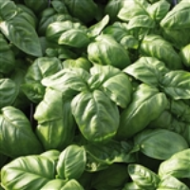

2. Cilantro / Cilantro / 香菜
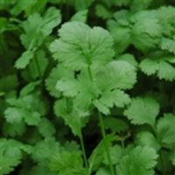

3. Dill / Dill / 莳萝

